RELATÓRIO

**Barraca da Bicha**

SISTEMA DE GESTÃO DE UMA SORVETERIA

EQUIPE

**Kelve Nunes Bernardo**

**Lilian**

**Italo**

**PATOS PB**

**OUTUBRO- 2021**

**SUMÁRIO**

| 1. **INTRODUÇÃO** | 5 |
| --- | --- |
| **1.1**  **Descrição do Propósito do Sistema e objetivos** | 5 |
| 1. **DOCUMENTO DE VISÃO** | 6 |
| **2.1 Características do Sistema** | 6 |
| **3. DIAGRAMA DE CASOS DE US** | 7 |
| **4. DIAGRAMA DE CLASSES** | 10 |
| **5. DIAGRAMA DE SEQUÊNCIA** | 11 |
| **6. DIAGRAMA DE ATIVIDADES** | 13 |
| **7. DIAGRAMA DE ESTADOS** | 15 |
| **8. DIAGRAMA DE PACOTES/COMPONENTES** | 16 |
| **9. CONCLUSÃO** | x |
| **REFERÊNCIAS** | 20 |
|  |  |

**LISTA DE DIAGRAMAS**

| **DIAGRAMA DE CASOS DE USO** |  |
| --- | --- |
| 1. Cadastros, buscas em estoque e vendas | 7 |
| **DIAGRAMA DE CLASSES -> editar** |  |
| 1. Projeto do Sistema: | 11 |
| **DIAGRAMA DE SEQUÊNCIA-> editar** |  |
| 1. Pesquisar Histórico Paciente: editar | 12 |
| 2. Gerar Relatório: | 13 |
| **DIAGRAMA DE ATIVIDADES-> editar** |  |
| 1. Paciente em consulta | 14 |
| 2. Cadastrar Usuários/Pessoas | 15 |
| 3. Controle de estoque | 16 |
| **DIAGRAMA DE ESTADOS-> editar** |  |
| 1. Tratamento de paciente | 17 |
| **DIAGRAMA DE PACOTES/COMPONENTES-> editar** | 13 |
| 1. Composição de um tratamento | 18 |
|  |  |

**1. INTRODUÇÃO**

Em conversa com o cliente foram estabelecidas algumas necessidades individuais do seu negócio, tendo em vista que, o cliente é dono do próprio negócio, além de ser entregador. O sistema precisa de velocidade na hora de registrar suas vendas e produtos, então deve oferecer, além de suas características básicas, velocidade e praticidade no momento das operações.



As funções devem ser simples e explicativas. Em entrevista o proprietário do negócio ficou certo entre as partes da necessidade das ferramentas serem rápidas, o produto que sai pra entrega é gelado, ou seja, em caso de demora nos registros a qualidade do produto pode ser comprometida.

É importante ressaltar que se trata de uma sorveteria, onde vários produtos estão disponíveis e rapidamente podem acabar, o que seria extremamente prejudicial ao processo de venda caso eles não estejam bem cadastrados e com os valores corretos.

**1.1** **Descrição do Propósito do Sistema e objetivos**

O propósito geral do sistema é auxiliar na gestão de uma sorveteria com vários produtos disponíveis, agilizar o processo de vendas em que os produtos vendidos possam ser vistos com facilidade para cálculo de lucro e controle de estoque, além de facilidade na hora de identificar quais fornecedores estão com produtos disponíveis.

**2. DOCUMENTO DE VISÃO**

**2.1 Características do Sistema**

Ao analisarmos os objetivos propostos e pela entrevista levantou-se um conjunto de requisitos.

O sistema permitirá o cadastro de clientes, produtos e fornecedores. Cada um desses cadastros tem particularidades próprias.

Em clientes é necessário um cartão de fidelidade onde cada cliente ganha um cupom por cada venda acima de 10,00 R$, além de algumas características de identificação e de endereço para futuras entregas.

Para os produtos o sistema deve guardar os preços de venda e de compra que serão essenciais para o estabelecimento identificar os lucros de cada produto. Além disso, a verificação se o produto se encontra no estoque deve ser feita para agilizar o processo de venda.

Os fornecedores, assim como os produtos, deverão ser vinculados ao tipo de produto que eles vendem para agilizar o reabastecimento mais adequado dos produtos e consequentemente avaliar qual revendedor se encontra mais em conta para a compra de determinado item.

No momento das vendas os produtos vendidos devem ser armazenados para verificação das vendas e posteriormente cálculo dos lucros, ainda nessa janela devem ser verificados se o cliente que fez a compra já se encontra cadastrado por conta do cartão fidelidade, caso não esteja a janela também deve ser capaz de cadastrá-los e de inserir cupons.

**3. DIAGRAMA DE CASOS DE USO**

O proprietário do negócio, nesse caso, é responsável por todas as atribuições, cadastros, buscas e vendas que ele precisa, a aplicação visa melhorar e facilitar esses processos.

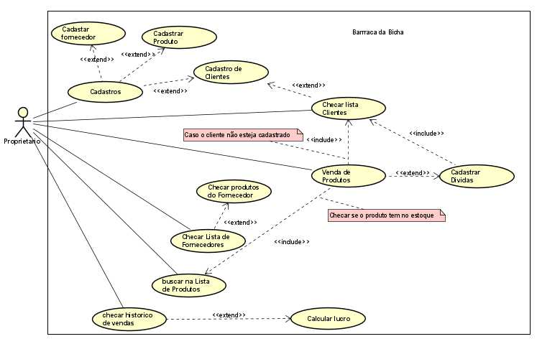

**Diagrama de Caso de Uso** : Cadastros, buscas em estoque e vendas

**4. DIAGRAMA DE CLASSES -> editar**

O sistema OdontoGanhu$ permite um ambiente completo capaz de gerenciar todo o ambiente de consultórios odontológicos, utilizando de funcionalidades essenciais para o controle do negócio. O OdontoGanhu$ será capaz de administrar cadastro de funcionários, pacientes, dentistas, consultórios entre outros. Descrevendo a classe FUNCIONÁRIO, teremos características de especialização onde os funcionários podem ser classificados em recepcionistas, dentistas e gerentes, onde cada cargo será atribuído níveis de acesso ao sistema. Aos funcionários serão atribuídas gratificações também de acordo com o cargo ocupado. O sistema será habilitado também de gerenciar os tratamentos dos pacientes, assim como quais tipos de procedimentos serão realizados em cada tratamento.

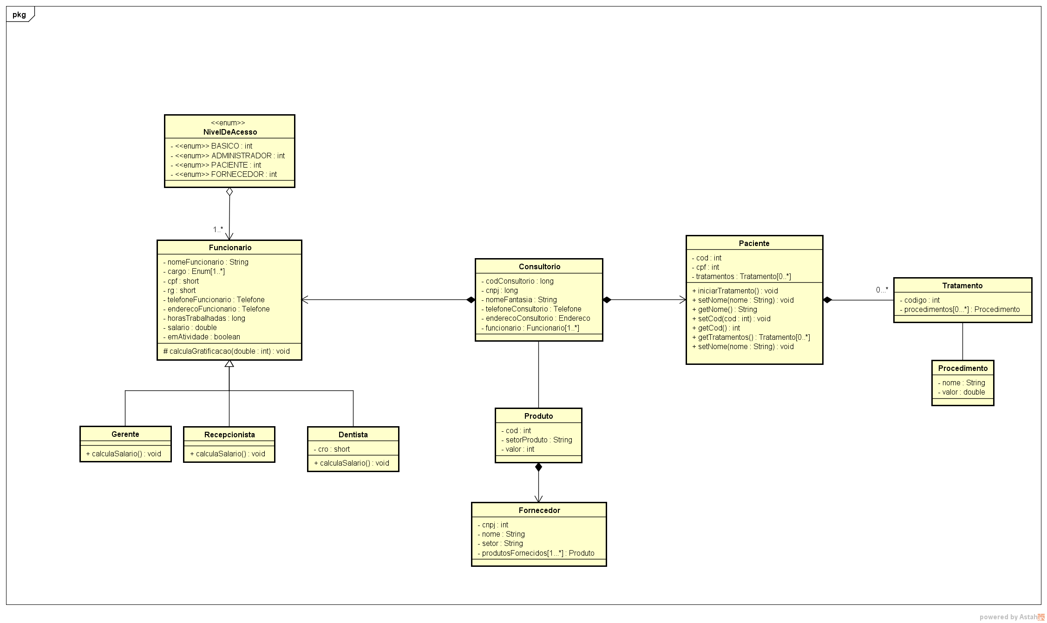

**Diagrama de Classes 1**: Projeto do Sistema

**5. DIAGRAMA DE SEQUÊNCIA-> editar**

Uma característica a ser destacada é a interligação entre os variados agentes presentes no sistema. Um exemplo pode ser observado no diagrama de sequência abaixo representando a chegada de uma paciente à clínica, seguido da pesquisa de seus dados por parte da recepção. Os dados de um paciente são buscados solicitados via por um sistema intermediário responsável por converter a pesquisa em consulta no banco de dados.

Uma vez tendo a resposta à requisição enviada, a recepção pode realizar determinadas tarefa como receber um pagamento efetuado, atualizar cadastros ou enviar para paciente para consulta.

Neste último caso, o médico ao qual o paciente foi enviado receberá em sua interface gráfica os dados relativos ao paciente, e após atendê-lo poderá atualizar os dados odontológicos do paciente, onde a mesma será enviada ao banco de dados.

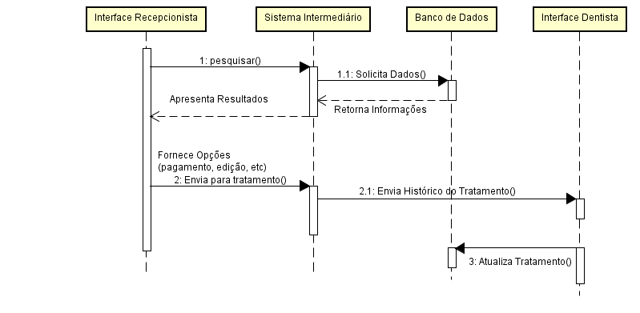

**Diagrama de Sequência 1**: Pesquisar Histórico Paciente

Outro ponto a ser destacado é a requisição por um relatório por parte da Administração. Tais relatórios têm características e fins diversos, podendo ser em formato de gráficos e arquivos de textos, e representarem os fluxos de caixa, análise financeira, análise de publicidade, previsões de desempenho.

Ao solicitar um relatório, o sistema inicialmente filtrará o tipo e setor a qual este faz parte. Os dados são então requeridos em banco de dados e enviados aos algoritmos geradores do tipo de relatório requerido. Após confecção, o relatório é então apresentado em tela e/ou enviado via email.

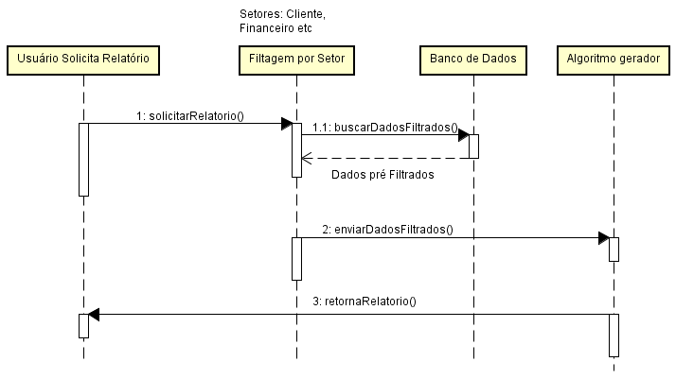

**Diagrama de Sequência 2**: Gerar Relatório

**6. DIAGRAMA DE ATIVIDADES-> editar**

Discutimos anteriormente via diagrama a sequência de atividades envolvida no atendimento de um paciente. Vale salientar que ao receber um paciente deve-se verificar se esta já se encontra em tratamento corrente, em caso positivo o sistema encaminha seus dados ao dentista como fora mostrado, caso contrario os sistema deverá está pronto para receber as informações provindas da avaliação(anamnese) por parte do dentista.

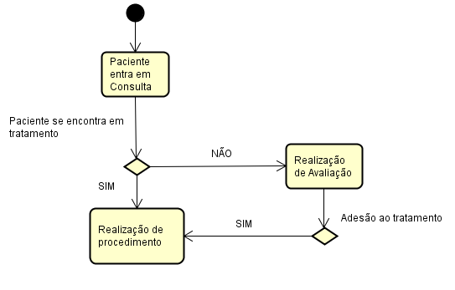

**Diagrama de Atividade 1**: Paciente em consulta

O sistema oferece um cadastro de pessoas onde verifica qual o tipo, cliente ou funcionário, e após a verificação realiza os procedimentos relacionados ao cadastro, é recolhido informações do cliente, também é possível cadastrar dependentes para facilitar futuros cadastros.

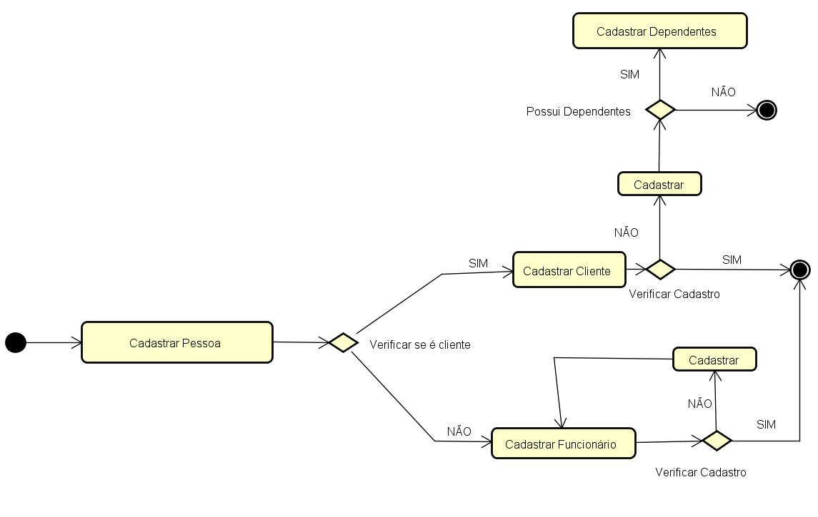

**Diagrama de Atividade 2**: Cadastrar Usuários/Pessoas

O sistema oferece, também, um controle de estoque, onde temos todos os materiais essenciais para o bom funcionamento do estabelecimento. Para isso, o sistema controla todos os materiais que estão disponíveis e os que estão em nível crítico, sendo que, no caso específico, o sistema alertará ao usuário (Administrador) que estes materiais precisam de reposição imediata no estoque e, portanto, o usuário entrará em contato com o Fornecedor para fazer o abastecimento de tais peças (Diagrama de atividades 3).

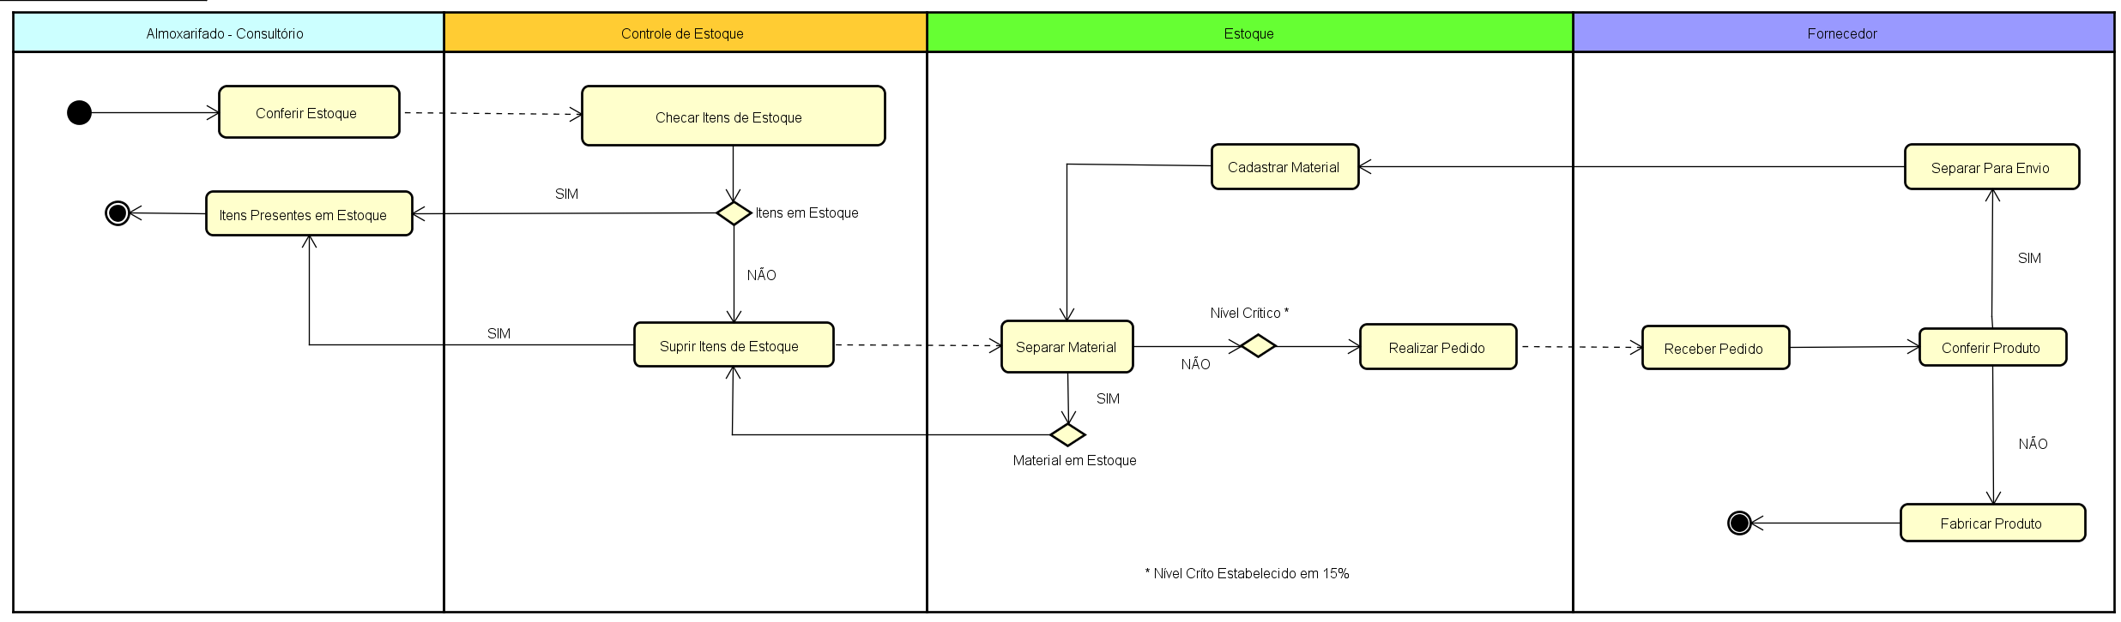

**Diagrama de Atividade 3**: Controle de estoque

**7. DIAGRAMA DE ESTADOS-> editar**

Apôs análise médica e uma vez aderindo ao tratamento o Paciente se encontra Em Tratamento. A partir de agora todos os procedimentos odontológicos realizados nos mesmo serão atualizados no banco de dados, e caso haja a necessidade de reavaliação e mudanças no tratamento o sistema deverá ser capaz de realizar tais atualizações.

Uma vez finalizado o tratamento, os usuário se encontrará em Pós Tratamento, contudo seus dados permanecem disponíveis para acesso para que se possam realizar contatos futuros visando novos tratamentos.

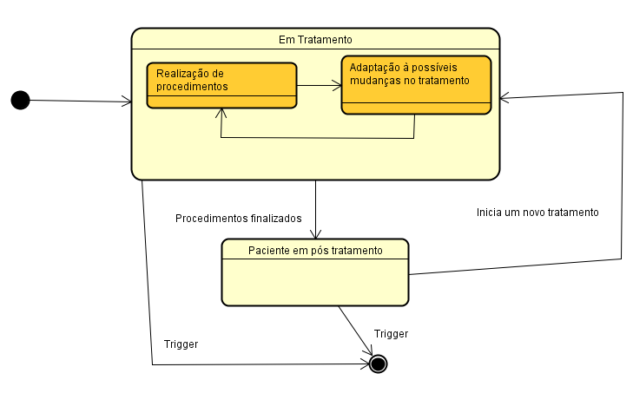

**Diagrama de Estados 1**: Tratamento de paciente

**8. ARQUITETURA-> editar**

Exemplo

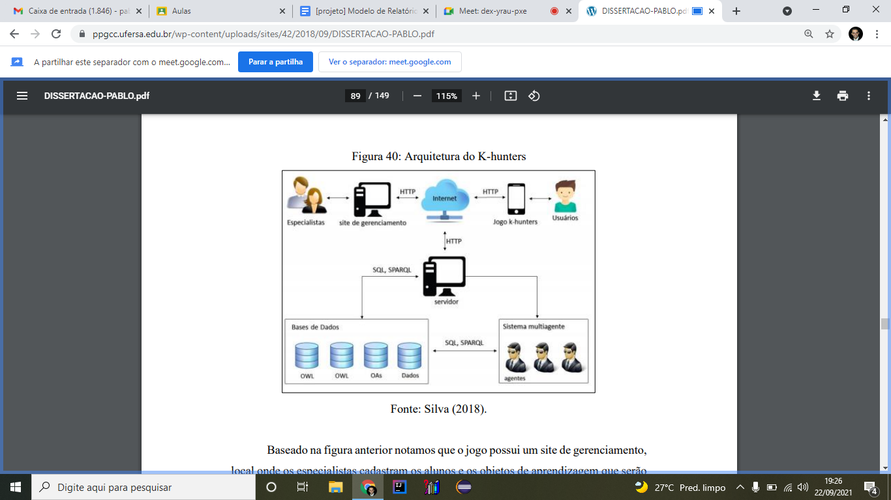

**8. CONCLUSÃO**

O desenvolvimento da *Barraca da Bicha* Melhora o desempenho de busca e relatorio de vendas e organização das partes envolvidas no processo de aquisição e venda dos produtos.

O projeto cria um processo mais rápido e prático para um dia-a-dia corrido de quem precisa, além de um gerenciamento eficaz do negócio, entregas rápidas e com fácil monitoramento das atividades realizadas.

**REFERÊNCIAS**

RODRIGUES, A; ESCALEIRA, C. **UML, Metodologias e Ferramentas CASE**. Portugal: Edições Centro Atlântico, 2001.

**ANEXO - CÓDIGO**